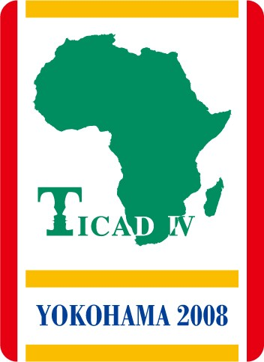
TICAD IV
THE Fourth TOKYO INTERNATIONAL CONFERENCE ON AFRICAN DEVELOPMENT
(Yokohama, 28 – 30 May, 2008)

- 展示ブース-
申込書（民間企業）

第４回アフリカ開発会議（ＴＩＣＡＤⅣ）に際して、会議場内制限区域内で展示ブースの設置を行うことを希望致します。

１．申込者
企業名： ________________________________________________
担当者名： ________________________________________________
所属・肩書き： ___________________________________________________
連絡先：
電話番号： _____________________
ＦＡＸ番号： _____________________
Email Address： _________________________________

２．展示内容

（了）

